ESTRARRE IN Azure.json IL “**config**” per ogni psm_type se voglio ottenere il JSON PER IL PLATFORM FILE (**json che verrà caricato nell’ap della logica**)

Assumiamo che ogni

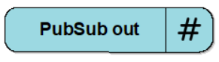

///////////////////////////////////////////////

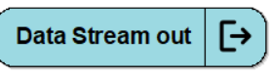

**Per l’esecuzione dei comandi**

//////////////////////////////////////////////



**Qualsiasi azione scriva su un DB**

**PRIMA** creare una connessione api tramite api

/////////////////////////////////////////////////



///////////////////////////////////////////////////////////



Email non inviabili da AzureLogic ma direttamente dalle Rules di Azure iot central.

SMS inviabile tramite Action strana, poi vedere se applicabile realmente